## 第2讲　中国国家发展战略

|  |  |
| --- | --- |
| [课程标准]　1.以国家某项重大发展战略为例，运用不同类型的专题地图，说明其地理背景。2.运用资料，归纳人类面临的主要环境问题，说明协调人地关系和可持续发展的主要途径及其缘由。  [基本概念]　长江经济带；可持续发展。  [基本原理]　环境问题产生的原因、可持续发展的内涵。 | [体系架构] |

## 课时54　长江经济带发展战略



1．长江经济带发展的区位优势

(1)范围：覆盖______、江苏、浙江、安徽、江西、湖北、湖南、重庆、四川、云南、______等11个省市。

(2)地位：既是我国综合实力________、__________作用最大的区域之一，也是一条面向国内外开放合作的重要走廊。

回归教材　读必修第二册教材第97页图4－2－2“长江经济带位置和范围示意”，指出长江经济带与长江流域的显著差别。



________________________________________________________________________

________________________________________________________________________

(3)区位优势

①地理背景

|  |  |
| --- | --- |
| 区位条件 | 优势 |
| 资源条件 | 淡水资源极其丰沛；矿产资源储量大、种类多；旅游资源和农业生物资源丰富 |
| 社会经济基础 | 面积大，人口和生产总值规模大 |
| 人才荟萃，科教事业发达，技术与管理水平先进 |
| 既是我国重要的产业聚集带，也是全国的农业主产区和工业大走廊 |
| 既是我国综合实力最强、战略支撑作用最大的区域之一，也是一条面向国内外开放合作的重要走廊 |
| 交通便捷，与京沪、京九、京广、皖赣、焦柳等南北铁路干线交会，承东启西，接南济北，通江达海。长江(有“黄金水道”之称)及流域内很多河流，通航条件优越 |

②不同空间尺度的区位因素

|  |  |
| --- | --- |
| 空间尺度 | 区位优势 |
| 长江经济带内部 | 横贯我国东、中、西三大地带，具有 的区位优势。依托黄金水道有利于形成上中下游优势互补、协作互动的格局，带动中西部地区经济发展 |
| 全国范围 | 连接北部沿海的 及南部沿海的珠三角经济区，在全国经济格局中具有举足轻重的地位 |
| 国际国内发展环境 | 有利于与“ 经济带”“21世纪海上丝绸之路”衔接互动，形成沿海、沿江、沿边全面推进的对内对外开放格局 |

特别提醒　我国重大发展战略



长江经济带发展战略是我国重大发展战略，是我国最高层次的发展战略。同样等级的国家重大发展战略还有海洋发展战略、西部大开发战略、京津冀协同发展战略、粤港澳大湾区建设、可持续发展战略等。

2．长江经济带发展的战略定位

(1)具有全球影响力的____________。

(2)________互动合作的协调发展带。

(3)沿海、沿江、沿边全面推进的__________。

(4)__________建设的先行示范带。

回归教材　读必修第二册教材第101页图4－2－9“长江经济带交通干线与城市群示意”，概括长江经济带的交通运输特点。



________________________________________________________________________

3．长江生态环境保护

(1)推动长江经济带发展的总体要求是：______优先，绿色发展，共抓大保护，不搞__________；同时，要在改革创新和发展新动能上做“加法”，在淘汰落后过剩产能上做“减法”，走________________发展之路。

(2)长江水资源的利用

|  |  |  |
| --- | --- | --- |
| 利用方式 | 内部使用 | ①长江经济带范围内工业、农业和居民用水；② 、发电、灌溉、水产养殖、旅游和 等 |
| 对外 | 向北方地区跨流域调水 |
| 问题 | | 部分地区水污染呈 趋势，特别是中下游地区水污染及 问题突出 |

(3)长江生态环境保护措施

①保护好长江________，加快推进水污染治理、__________和水资源保护；②综合治理和建立地区间、上下游间的________机制，形成区域协调发展新机制。

回归教材　读必修第二册教材第104页图4－2－14“长江流域水质分布示意(2014年)”，说出长江流域水质情况。



________________________________________________________________________



1．长江经济带发展新格局

|  |  |  |
| --- | --- | --- |
| 格局 | 含义 | 功能 |
| 一轴 | 以长江黄金水道为轴线 | 构建沿江绿色发展轴，推动经济由沿海溯江而上梯度发展，实现长江上中下游协调发展 |
| 两翼 | 南翼为沪瑞运输通道；北翼是沪蓉运输通道 | 促进交通互联互通，夯实发展基础 |
| 三极 | 长江三角洲城市群、长江中游城市群、成渝城市群 | 发挥城市群的辐射带动作用，打造长江经济带三大增长极 |
| 多点 | 三大城市群以外的地级城市 | 完善城市功能，发展优势产业，建设特色城市，带动地区经济发展 |

2.长江经济带的发展目标

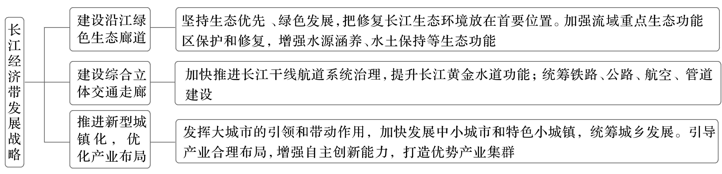

(2021·江苏地理)近年我国印发了《粤港澳大湾区发展规划纲要》，将珠三角城市群(广东省9个城市)升级为粤港澳大湾区(9＋2)。下图为“粤港澳大湾区范围图”。据此回答1～3题。

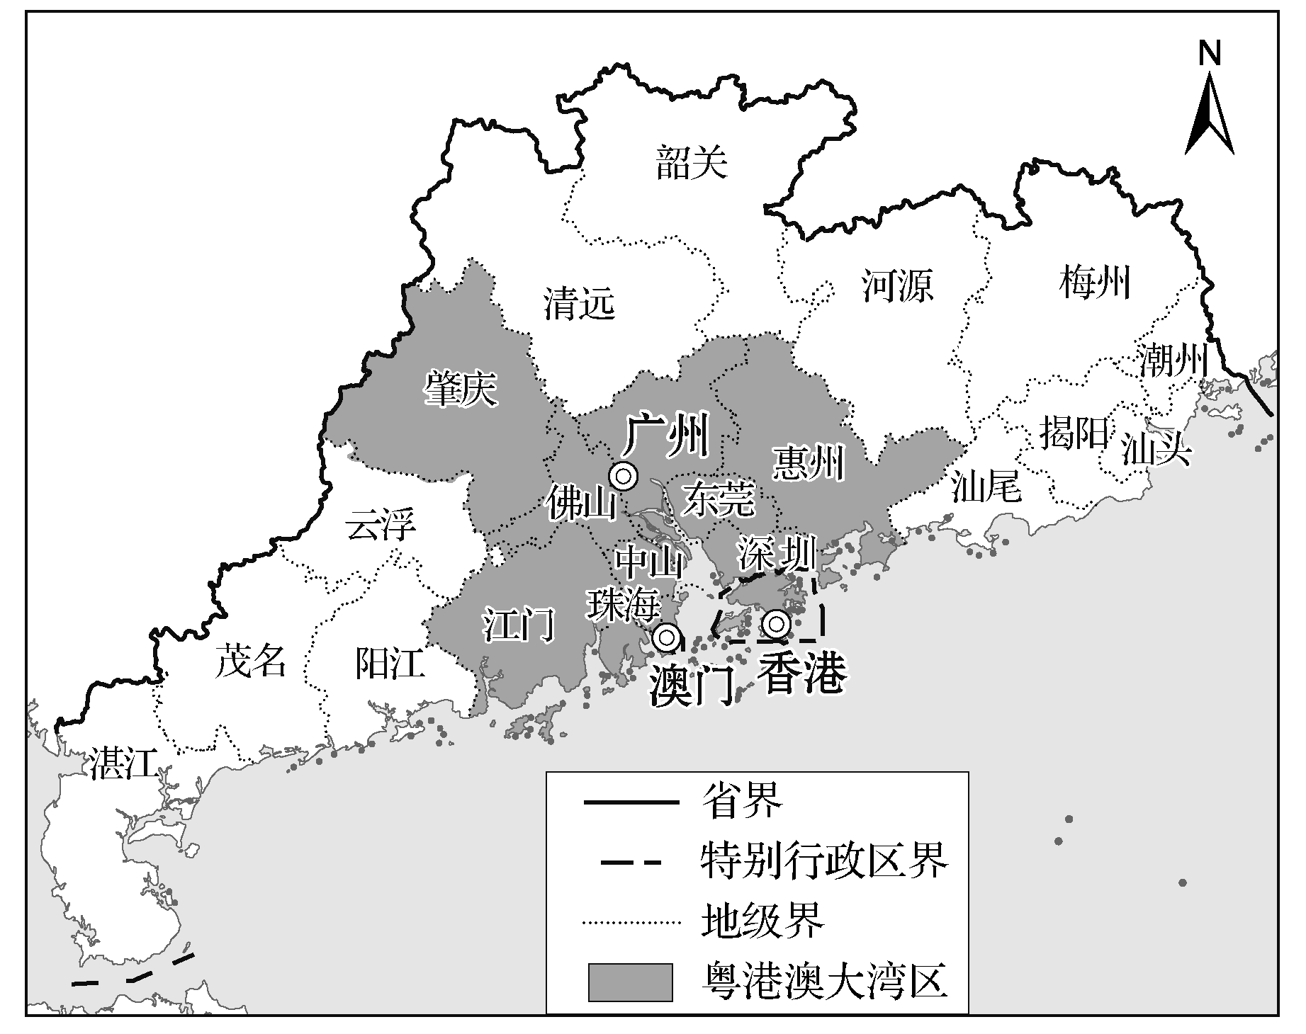

1．相比京津冀、长三角城市群，珠三角城市群更易建立区域统一大市场的有利条件是(　　)

A．行政管辖关系 B．经济发展水平

C．风俗习惯差异 D．人口规模结构

2．粤港澳大湾区空间结构更接近(　　)

A．单核多中心结构 B．双核多中心结构

C．多中心网络结构 D．核心边缘结构

3．将粤港澳大湾区定位为世界级城市群，香港发挥的最大优势体现在(　　)

A．旅游观光 B．生产加工

C．消费市场 D．对外联系

[关键信息点拨]

|  |
| --- |
| 珠三角城市群行政上大多属于 省，便于统一管理，也有利于各城市之间的 。  粤港澳大湾区的中心城市为 、澳门、 、深圳，中心城市可以 周边地区的发展，粤港澳大湾区更接近 网络结构。  香港背靠内地，面向国际，利于 联系。 |

[地理原理再现]　区域发展战略

简述我国制定区域发展战略的目的。

________________________________________________________________________

________________________________________________________________________

答案　1. 　2. 　3.



考向1　通过“长江经济带发展战略”考查“区域认知”

2020年11月14日长江经济带座谈会议明确将长江经济带作为我国生态优先发展的主战场引领全国经济高质量发展。下图为“长江经济带主要城市位置示意图”。据此完成1～2题。

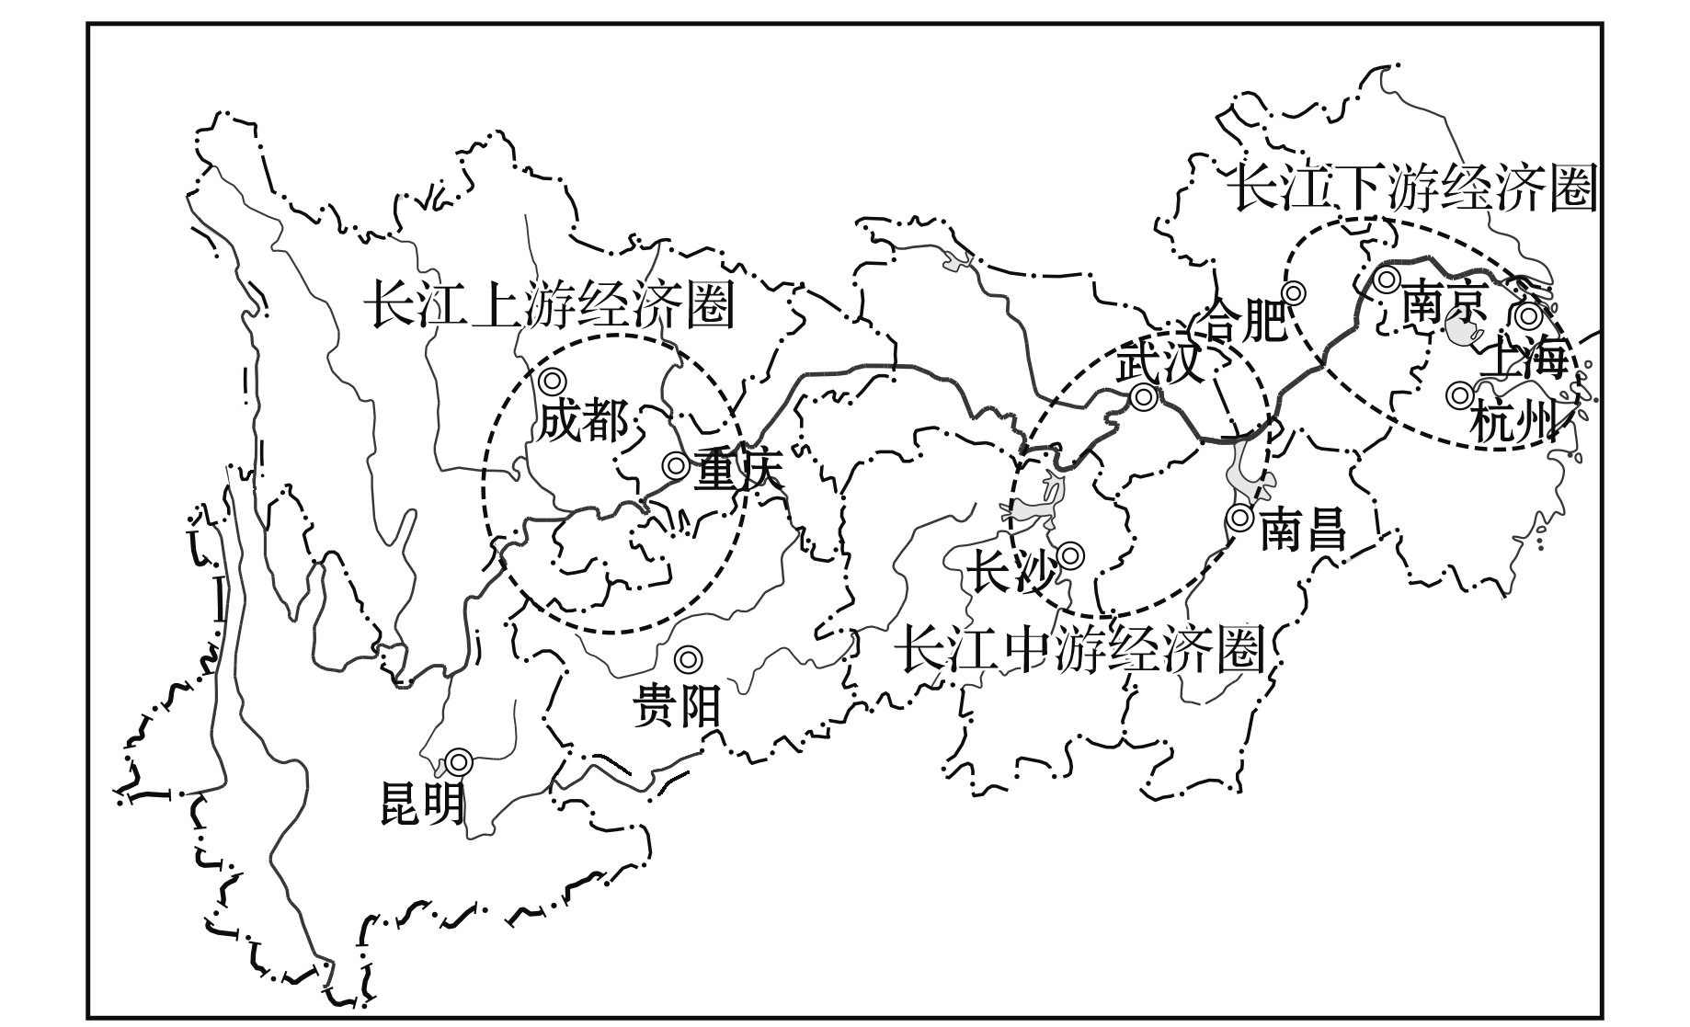

1．进入2021年，推动长江上、中、下游经济圈合作的主导因素可能是(　　)

A．市场 B．技术 C．政策 D．交通

2．上海在带动长江经济带高质量发展方面的主要优势是(　　)

A．腹地广阔 B．金融中心

C．生态宜居 D．通江区位

考向2　通过“京津冀协调发展”考查“综合思维”

疏解北京非首都功能、推进京津冀协同发展，是一个巨大的系统工程。下图是“京津冀其他城市与北京的经济联系强度指数图”，指数越大，城市之间经济联系越强。读图回答3～4题。

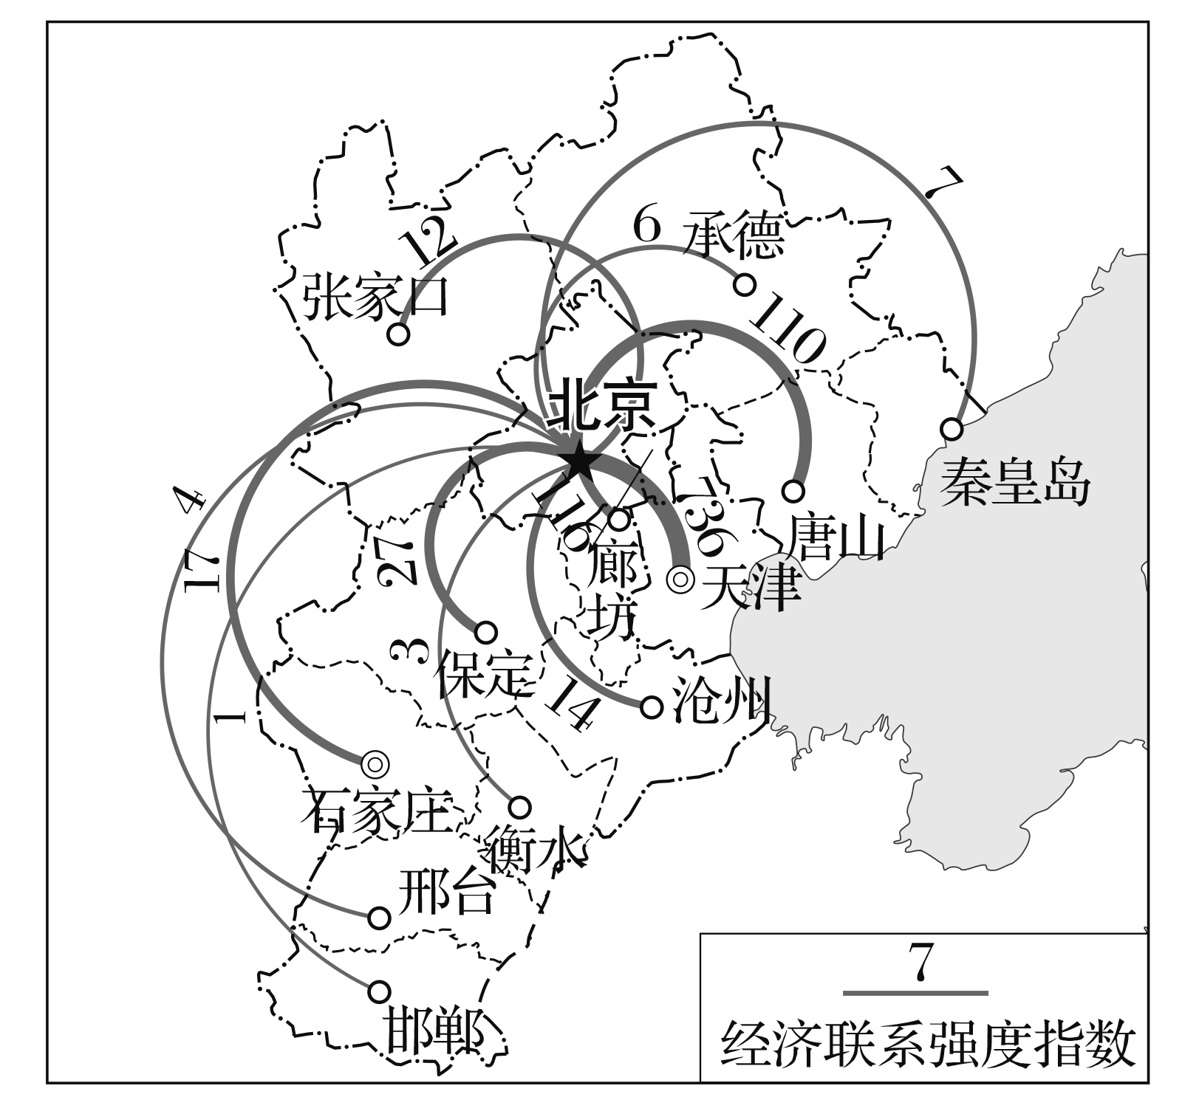

3．京津冀其他城市与北京经济联系强度指数显示(　　)

A．廊坊指数大小与距离北京远近无关

B．经济联系的强度主要取决于城市等级、距北京远近

C．北京的对外辐射强度与距离呈正相关

D．北京对河北各城市产业转移力度相同

4．从区域发展的角度看，下列可取的是(　　)

A．区域竞争互补，发挥京津双核作用

B．河北大力发展种植业为京津服务

C．将京津大量污染产业转移到河北

D．减弱北京、天津两城市间的联系